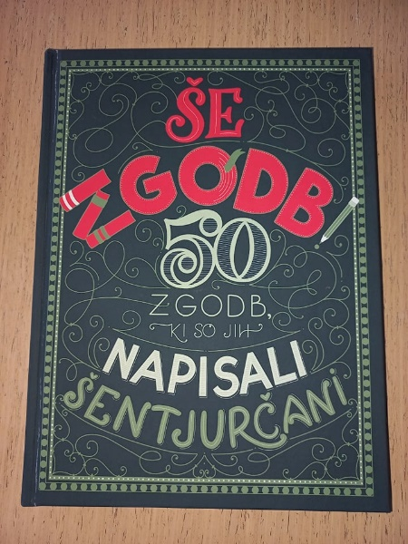 **Še zgodb!: 50 zgodb, ki so jih napisali Šentjurčani**

“Še zgodb! 50 zgodb, ki so jih napisali Šentjurčani”, je naslov nove knjige, ki je izšla v samozaložbi Zveze kulturnih društev Šentjur. V knjigi je zbranih 50 izjemnih Šentjurčanov, ki so zaznamovali naše kraje in Slovenijo, nekateri celo svet. Knjiga je projekt, ki je združil 63 avtorjev različnih starosti, poklicev in zanimanj, nekateri so prispevali besedila o življenju Šentjurčanov, drugi ilustrirane podobe, vsi z mislijo, da mora spomin na izjemne krajane preživeti v sodobnih delih. Odgovorni uredniki Barbara Gradič Oset, Kvirina Martina Zupanc in Jure Godler, so knjižno delo predstavili na literarnem večeru v Ipavčevem kulturnem centru Šentjur. Knjiga je na voljo za izposojo v Knjižnici Šentjur in v naših enotah na Planini, Ponikvi in v Dobju.

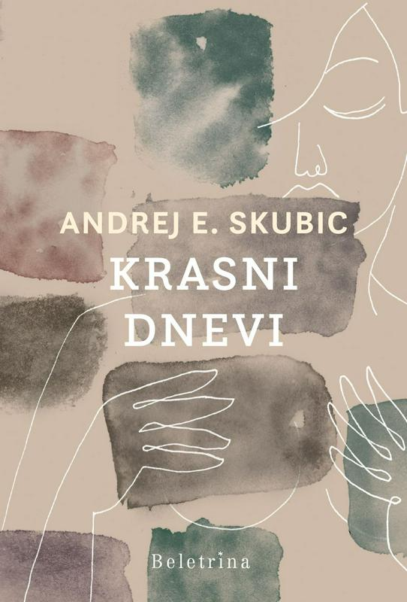**Andrej E. Skubic: Krasni dnevi**

Mirno bivanje vdovca Dušana Šaute v domu za starejše občane prekine obisk kriminalistov, ki iščejo njegovo hčer Lejo. Nikakor je ne morejo najti, čeprav naj bi bila »priča nečemu«. Dušan iz rumenih medijev kmalu izve, da naj bi Leja preživela noč s tovornjakarjem, ki je v hiši skrival truplo svoje žene. Dušan se poda na iskanje hčere, ki se skriva pred policijo in njim, obenem pa tudi na potovanje v lastno preteklost, kar ga vodi v razkrivanje odnosov s hčerjo, očetom in s pokojno ženo, ki je umrla za demenco. Ko se Leji in Dušanu vendarle uspe srečati, si med vožnjo do starega družinskega vikenda končno izpovesta vso zgodbo.

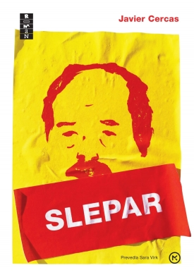

**Javier Cercas: Slepar**

Glavni junak pričujočega romana iz leta 2014 je resnična oseba, ki še vedno živi v Barceloni, njegova zgodba, ki je pred leti razburila Španijo, pa tako neverjetna, da ob njej zbledijo najdrznejše romaneskne izmišljije. Enric Marco je namreč desetletja veljal za avtentično pričo španske državljanske vojne in poosebljenje antifašizma, vse dokler se ni nenadoma izkazal za grandioznega lažnivca, ki so mu nasedli milijoni, vključno s politiki. Zato to ni le knjiga o Marcu, temveč o Španiji in Špancih, pravzaprav kar vseh nas.